

Преобразователь выходного сигнала
тензорезисторного датчика / модуль аналогового ввода

КСК5.2

Модель КСК5.2

Руководство по эксплуатации

Настоящее Руководство по эксплуатации (далее РЭ) распространяется на преобразователи сигнала тензодатчиков КСК5.2 (далее прибор, приборы) и предназначено для изучения правил работы с приборами, содержит сведения об основных параметрах и условиях эксплуатации.
Техническое обслуживание осуществляют лица из числа технического персонала, прошедшие инструктаж по технике безопасности предприятия-потребителя согласно ПТЭ и ПТБ, ознакомленные с настоящим РЭ.
Предприятие изготовитель: Общество с ограниченной ответственностью ООО «Вектор-ПМ»
Адрес: 614038, г. Пермь, а/я 22.

Оглавление

1 ОПИСАНИЕ И РАБОТА 3
1.2 Технические характеристики 3
1.3 Комплект поставки 3
1.4 Устройство и работа 3
2 МЕРЫ БЕЗОПАСНОСТИ 4
3 ИСПОЛЬЗОВАНИЕ ПО НАЗНАЧЕНИЮ 4
3.1 Эксплуатационные ограничения 4
3.2 Порядок установки прибора 4
3.3 Электрические подключения 4
3.4 Подготовка изделия к использованию 5
4 ХРАНЕНИЕ И ТРАНСПОРТИРОВАНИЕ 5
4.1 Хранение 5
4.2 Условия транспортирования приборов 5
5 СВЕДЕНИЯ ПО УТИЛИЗАЦИИ 5
6 СВИДЕТЕЛЬСТВО О ПРИЕМКЕ 5
7 ГАРАНТИЙНЫЕ ОБЯЗАТЕЛЬСТВА 5
Приложение А 7
Приложение Б 8
Приложение В 9

1 ОПИСАНИЕ И РАБОТА
Приборы предназначены для измерения сигналов мостовых тензометрических датчиков, преобразования данных измерений в числовые значения и передачи результатов в сеть RS-485 по одному из поддерживаемых устройством протоколов.

1.2 Технические характеристики
Технические характеристики прибора приведены в таблице 1.
Таблица 1
Технические характеристики | Значение
Рекомендуемая чувствительность тензодатчика, мВ/В | от 1 до 3
Максимальный ток нагрузки на линии подключения тензодатчиков, мА, не более | 150
Частота работы АЦП, Гц | 10, 40
Напряжение питания тензодатчика, В | 5
Тип преобразования АЦП | Σ-Δ
Диапазон входного сигнала, мВ (максимум) | ± 10 (40)
Нелинейность, % от шкалы измерения | ≤ 0.01
Количество входов для подключения тензодатчика | 1 (75…1000 Ом)
Выходной интерфейс | RS485
Протокол обмена | MODBUS-ASCII, MODBUS-RTU, Keli - digital
Диапазон температур эксплуатации, °C | от минус 30 до +60
Относительная влажность, %, не более | 90
Габаритные размеры, мм | 95х37х58
Вес, кг, не более | 0,5
Потребляемая мощность, Вт, не более | 3
Напряжение питания постоянного тока, В  - номинальное  - предельно допустимые значения | 24  9-30

1.3 Комплект поставки
Таблица 2 – Комплект поставки
Наименование | Обозначение | Кол-во | Примечание
Прибор КСК5.2 |  | 1 шт. | поставляется в соответствии с заказом
Руководство по эксплуатации |  | 1 экз. | один экземпляр на партию из 10 шт. или в один адрес

1.4 Устройство и работа
Измерительная часть прибора состоит из одного или двух высокостабильных аналого-цифровых преобразователей и элементов с низким влиянием на них температуры, что обеспечивает высокую линейность работы прибора и температурную стабильность. Прибор обеспечивает непосредственное подключение к тензорезисторным мостовым датчикам по стандартной 4-х проводной схеме.
Цифровая часть прибора состоит из микроконтроллера и формирователей интерфейса RS485. Прибор поддерживает работу по протоколу MODBUS (MODBUS-ASCII и MODBUS-RTU) — см. Приложение Б, а так же - по протоколу цифровых датчиков марки Keli.
Протокол обмена прибор определяет автоматически. Начальные параметры: Адрес MODBUS – 1 и скорость обмена — 9600, 8бит + стоп-бит, без контроля четности.
Общий вид приборов приведен в Приложении А.

2 МЕРЫ БЕЗОПАСНОСТИ
ВНИМАНИЕ! Все электрические соединения (в том числе подключение тензодатчиков) необходимо выполнять при отключенном напряжении питания.
- К работе по эксплуатации прибора могут быть допущены лица, имеющие опыт работы с электроизмерительными приборами, ознакомившиеся с указаниями настоящего описания, прошедшие инструктаж по технике безопасности и безопасной работе с электрооборудованием;
- При выполнении измерений и ремонте необходимо соблюдать общие требования технической эксплуатации и безопасности электроизмерительных приборов;
- Тензодатчик и прибор чувствительны к статическому электричеству. Не допускается использование электродуговой сварки на весах. В дождливую погоду требуется принять меры по защите весов от молний, это обеспечит безопасность, как весового оборудования, так и оператора;
ВНИМАНИЕ! В случае выявления неисправностей или отклонений от нормального режима работы, дальнейшая эксплуатация оборудования запрещается.

3 ИСПОЛЬЗОВАНИЕ ПО НАЗНАЧЕНИЮ

3.1 Эксплуатационные ограничения
Не допускать попадания на прибор растворов кислот, щелочей, растворителей и других агрессивных жидкостей. Запрещены удары по корпусу прибора.

3.2 Порядок установки прибора
Монтаж прибора осуществляется самостоятельно или под руководством представителей изготовителя. Работы по монтажу не требуют больших временных затрат и высококвалифицированных специалистов. Монтаж прописан без привязки к месту установки на объекте. Привязку осуществляет Заказчик.

3.3 Электрические подключения
Выполнить подключение согласно приведенной схеме рис.1. Для подключения использовать экранированный 4-х жильный кабель. Экран должен быть надежно заземлен. Кабель подключения не должен подключаться или отключаться во время работы прибора.

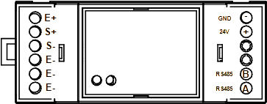
Рис.1 Распределение контактов прибора
Таблица 1. Маркировка клемм прибора
Разъем | Маркировка | Назначение
тензодатчик | E- | - питание тензодатчика
тензодатчик | E+ | + питание тензодатчика
тензодатчик | S- | - сигнал тензодатчика
тензодатчик | S+ | + сигнал тензодатчика
Выход  RS485 | A | RS485 A (DATA +)
Выход  RS485 | B | RS485 B (DATA -)
Напряжение питания | + | + 24В
Напряжение питания | - | - 24В

3.4 Подготовка изделия к использованию
Прибор КСК5.2 позволяет производить измерения по одному измерительному входу. К измерительному входу может быть подключен один или несколько тензодатчиков. Общее количество подключенных тензодатчиков ограничено значением максимального суммарного тока через датчики, которое равно 150 мА. Для датчиков с сопротивлением 350 Ом их общее количество может достигать 8. При подключении нескольких тензодатчиков, тензодатчики должны быть подключены к соединительной коробке, выход которой подключается к прибору КСК5.2.

3.5 Юстировка
В приборе КСК5.2 реализована возможность пересчитывать измеренные значения в нормированные значения, выраженные в процентах. Например, нулевой нагрузке будет соответствовать значение 0%, а максимальной нагрузке, например – 20Т, значение 100.00%. Для того, чтобы прибор пересчитывал значения, должна быть проведена юстировка.
Внимание! Если используются значения АЦП в чистом виде, без какого либо пересчёта, то юстировка не требуется.
Юстировка прибора осуществляется по двум контрольным точкам: первая точка –значение нагрузки, соответствующее значению 0%, и вторая точка – значение, соответствующее значению 25%, 50%, или 100%. Соответственно, при юстировки обычно используют нагрузку, составляющую 0, 25, 50 или 100% от максимальной нагрузки. Управление процессом юстировки осуществляется по интерфейсу RS485.

Порядок юстировки.
Для юстировки прибора необходимо выполнить следующие действия:
1) Подключить к входу прибора тензодатчики: весы, или какое-либо другое грузоприёмное устройство;
3) Подать питание на прибор.
4) Произвести юстировку первой точки:
- Установить на датчик (весы, грузоприёмное устройство) минимальное значение нагрузки. Как правило, это ноль - отсутствие нагрузки.
- Записать в регистр 0700h значение 0.
5) Произвести юстировку второй точки:
- Установить на датчик (весы, грузоприёмное устройство) значение нагрузки, соответствующее 25, 50 или 100% от полной нагрузки.
- Записать в регистр 0700h значение 1, 2 или 3, в зависимости от заданной нагрузки. Значениям 1, 2, 3 соответствуют значения нагрузки 25%, 50%, 100%.
6) Проверить результат юстировки: изменяя нагрузку проверить выходное значение, считываемое из регистра 0000h.
4 ХРАНЕНИЕ И ТРАНСПОРТИРОВАНИЕ

4.1 Хранение
Приборы должны храниться в отапливаемых и вентилируемых помещениях. приборы следует хранить в упакованном виде.
Хранение приборов в одном помещении с кислотами, реактивами и другими веществами, которые могут оказать вредное влияние на них, не допускается.

4.2 Условия транспортирования приборов
Транспортировка должна осуществляться закрытым транспортом.

5 СВЕДЕНИЯ ПО УТИЛИЗАЦИИ
По окончании срока службы приборов или вследствие нецелесообразности ремонта приборы подлежат утилизации, которая производится в соответствии со стандартами предприятия, на котором используются приборы.

6 СВИДЕТЕЛЬСТВО О ПРИЕМКЕ
Прибор КСК5.2 серийный номер_______________________________ изготовлен и принят в соответствии с требованиями технической документации изготовителя.
Дата выпуска ______________ / ____________

Приемку произвел_____________ / _____________ МП

7 ГАРАНТИЙНЫЕ ОБЯЗАТЕЛЬСТВА
7.1 Поставщик гарантирует соответствие оборудования требованиям технических условий и эксплуатационной документации при соблюдении условий эксплуатации, хранения, транспортирования.
7.2 Гарантийные обязательства наступают с момента перехода права собственности на оборудование Покупателю и заканчиваются по истечении гарантийного срока, составляющего 1 год.
7.3 Оборудование должно быть использовано в соответствии с эксплуатационной документацией, действующими стандартами и требованиями безопасности.
7.4 При обнаружении неисправностей эксплуатация оборудования должна быть немедленно прекращена. Настоящая гарантия недействительна в случае эксплуатации Покупателем оборудования с выявленными неисправностями или с нарушением требований эксплуатационной документации.
7.5 Настоящая гарантия действует в случае, если оборудование будет признано неисправным в связи с отказом комплектующих или в связи с дефектами изготовления или настройки.
7.6 При обнаружении производственных дефектов в оборудовании при его приемке, а также при наладке и эксплуатации в период гарантийного срока Покупатель обязан письменно уведомить Поставщика, а Поставщик обязан заменить или отремонтировать его. Гарантийный ремонт производится в гарантийной мастерской Поставщика в г. Пермь.
7.7 Срок диагностики, устранения недостатков или замены оборудования устанавливается в размере 30 дней с момента получения Поставщиком неисправного оборудования.
7.8 Доставка оборудования на ремонт осуществляется за счет Покупателя. Обратная отправка после ремонта осуществляется за счет Поставщика до ближайшего к Покупателю склада транспортной компании.
7.9 Оборудование на ремонт, диагностику, либо замену должно отправляться Поставщику в очищенном от внешних загрязнений виде. В противном случае Покупатель обязан компенсировать Поставщику расходы, понесенные в связи с очисткой оборудования.
7.10 Настоящая гарантия не действительна в случае, когда обнаружено несоответствие серийного номера оборудования, номеру в представленном руководстве по эксплуатации или в случае утери руководства по эксплуатации.
7.11 Гарантия не распространяется на оборудование с нарушением пломб (если она предусмотрена исполнением оборудования), а также на оборудование, подвергшееся любым посторонним вмешательствам в конструкцию оборудования или имеющее внешние повреждения.
7.12 Гарантия не распространяется на электрические соединители, монтажные, уплотнительные, защитные и другие изделия, входящие в комплект поставки оборудования. Поставщик не несет ответственности за изменение настроек Программного обеспечения, повлекшее его неработоспособность, вызванное некорректными действиями пользователя или вирусных программ, а также за сохранность данных Покупателя. При выявлении гарантийного случая Поставщик обязуется направить Покупателю рабочую версию программного обеспечения средствами электронной почты или почтовой отправкой на электронном носителе. Диагностика программного обеспечения осуществляется дистанционно.
7.13 Настоящая гарантия недействительна в случае, когда повреждение или неисправность были вызваны пожаром, молнией, наводнением или другими природными явлениями, механическим повреждением, неправильным использованием или ремонтом, если он производился не изготовителем. Установка и настройка оборудования должны производиться квалифицированным персоналом в соответствии с эксплуатационной документацией.
7.14 Настоящая гарантия недействительна в случае, когда обнаружено попадание внутрь оборудования воды или агрессивных химических веществ.
7.15 Действие гарантии не распространяется на тару и упаковку с ограниченным сроком использования.
7.16 Настоящая гарантия выдается в дополнение к иным правам потребителей, закрепленным законодательно, и ни в коей мере не ограничивает их. При этом предприятие-изготовитель, ни при каких обстоятельствах не принимает на себя ответственности за косвенный, случайный, умышленный или воспоследовавший ущерб или любую упущенную выгоду, недополученную экономию из-за или в связи с использованием оборудования.
7.17 В период гарантийного срока изготовитель производит бесплатный ремонт оборудования. Доставка оборудования на ремонт осуществляется за счет Покупателя. Обратная отправка после ремонта осуществляется за счет предприятия-изготовителя. При наличии дефектов вызванных небрежным обращением, а также самостоятельным несанкционированным ремонтом, Покупатель лишается права на гарантийный ремонт.

Приложение А

Рис.2 Общий вид прибора

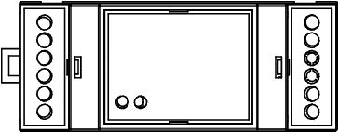

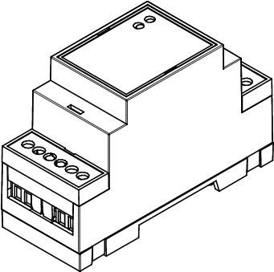

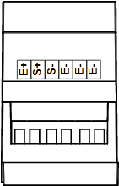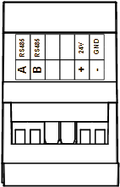
Приложение Б
Таблица регистров протокола Modbus

Адрес | Доступ | Назначение | Диапазон  значений
0000h | чтение | измеренное значение, калиброванное на 0…100.00% | -32768 … +32767
0010h | чтение / запись | обнуление («тара») значения, считываемого в регистре 0000h | Чтение: значение тары  Запись: значение 1 – обнулить показания (задать тару)
0100h | чтение | измеренное значение АЦП, 16 разрядов | -32768 … +32767
0110h -  0111h | чтение | измеренное значение АЦП, 20 разрядов (*) | -2^20 … +2^20
0120h - 0120h | Чтение | состояние подключения датчиков | 1 - датчик подключен  0 - датчик не подключен
0600h | чтение | количество измерительных каналов | 1
0601h | чтение/запись | частота измерения АЦП | 0 – 10 Гц  1 – 40 Гц
0700h | чтение/запись | юстировка значения, считываемого из регистра 0000h | Запись:  юстировка точек:  - точка 0  - точка 25%  - точка 50%  - точка 100%  Чтение:  Дублирование регистра 0000h
0800h | чтение/запись | Modbus-адрес устройства (***) | 1-254
0801h | чтение/запись | скорость передачи по порту RS485 | 0 – 9600  1 – 19200  2 – 57600  3 – 115200

(*) Каждое измеренное значение занимает по два регистра: 0110h - младшие 16 бит, 0111h - старшие, и т.д.
(***) КСК5.2 поставляется с адресом, установленным в значение 1. Адрес 255 является «широковещательным адресом» и может быть использован для восстановления адреса или доступа к устройству, установленный адрес которого неизвестен.
Приложение В
Варианты использования и схемы подключения КСК5.2
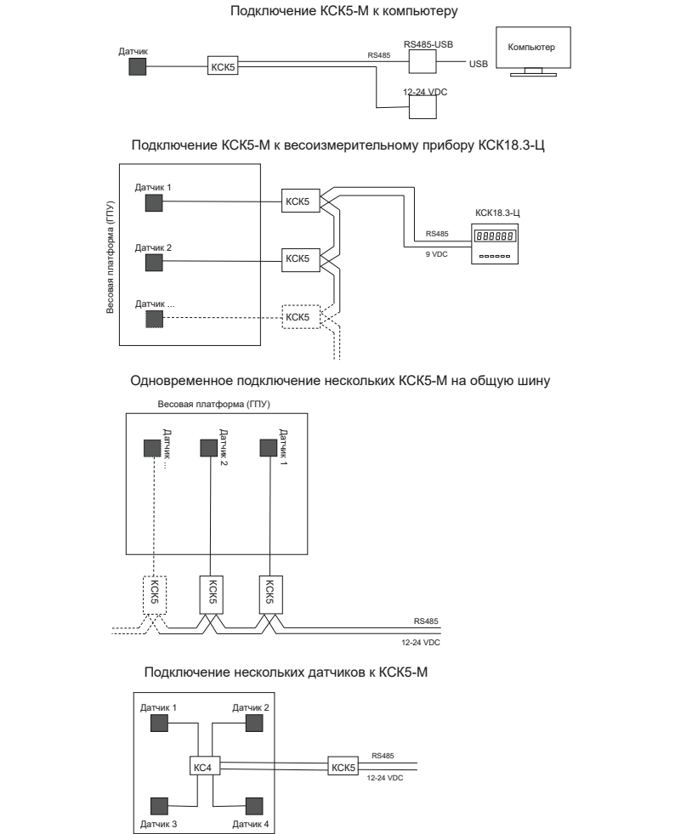

(!) При подключении нескольких КСК5.х на общую шину RS485 необходимо на каждом из них установить уникальный адрес.

